

ĐẠI HỌC QUỐC GIA THÀNH PHỐ HỒ CHÍ MINH
TRƯỜNG ĐẠI HỌC BÁCH KHOA
CHƯƠNG TRÌNH ĐÀO TẠO KỸ SƯ CHẤT LƯỢNG CAO VIỆT-PHÁP
_______________________________________________________

MÔN HỌC
THIẾT KẾ HỆ THỐNG NHÚNG

HỆ THỐNG NHÚNG
RGB-LED FAN DISPLAY
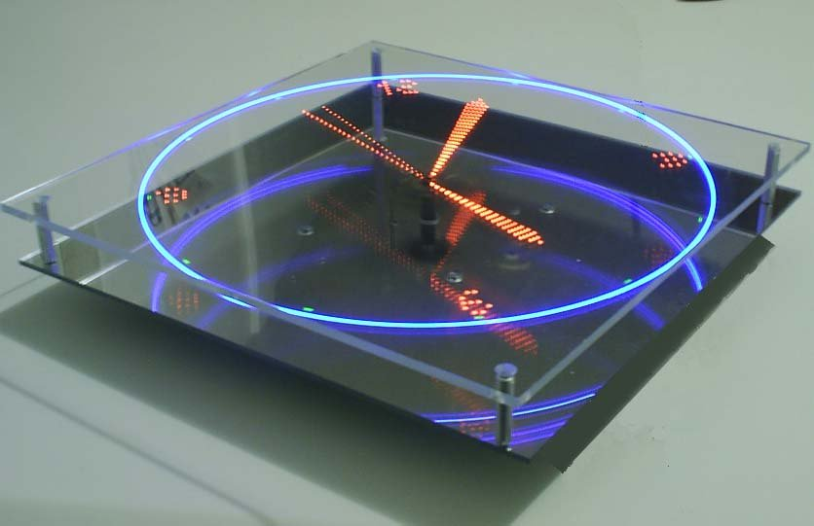

GVHD : TS. TRƯƠNG QUANG VINH
LỚP : VIỆT PHÁP 09
NHÓM 13 : Võ Anh Kha 50901152
Nguyễn Duy Minh 40901561
Phạm Cao Cường 60900321

TP. HỒ CHÍ MINH, THÁNG 5 NĂM 2013

MÔN HỌC
THIẾT KẾ HỆ THỐNG NHÚNG

HỆ THỐNG NHÚNG
RGB-LED FAN DISPLAY

GVHD : TS. TRƯƠNG QUANG VINH
LỚP : VIỆT PHÁP 09
NHÓM 13 : Võ Anh Kha 50901152
Nguyễn Duy Minh 40901561
Phạm Cao Cường 60900321

TP. HỒ CHÍ MINH, THÁNG 5 NĂM 2013
LỜI CẢM ƠN

Trước hết, chúng em xin bày tỏ lòng biết ơn chân thành đến Thầy, TS. TRƯƠNG QUANG VINH là người đã trực tiếp dìu dắt và hướng dẫn chúng em trong suốt quá trình nghiên cứu và thực hiện đồ án môn học.

Với sự hướng dẫn tận tình của Thầy, chúng em đã hoàn thành đồ án và đạt được những kết quả khả quan. Là những sinh viên trong ngành Điện Tử Viễn Thông – Hệ Thống Năng Lượng, các kiến thức về Vi xử lý, Hệ thống nhúng và Kĩ thuật lập trình C cho Vi xử lý là vô cùng quan trọng. Chúng em đã học và tiếp thu được nhiền kiến thức vô cùng bổ ích để phục vụ cho học tập và công việc sau này.

Một lần nữa, chúng em xin chân thành cảm ơn Thầy. Kính chúc Thầy và gia đình luôn luôn mạnh khoẻ, thành công trong công việc và cuộc sống.

TP.HCM, ngày 12 tháng 05 năm 2013
NHÓM 13
NHIỆM VỤ

Môn học : THIẾT KẾ HỆ THỐNG NHÚNG
Nhiệm vụ : Thiết kế và chế tạo hệ thống nhúng “RGB-LED Fan Display” theo quy trình thiết kế hệ thống nhúng. Báo cáo và bảo vệ trước lớp vào cuối học kì.

GVHD : TS. TRƯƠNG QUANG VINH
Lớp : VIỆT PHÁP 09
Nhóm 13 : Võ Anh Kha 50901152
Nguyễn Duy Minh 40901561
Phạm Cao Cường 60900321

Ngày bắt đầu : tháng 02/2013
Ngày kết thúc: tháng 05/2013
MỤC LỤC

A. GIỚI THIỆU 6
B. TIẾN HÀNH THEO QUY TRÌNH THIẾT KẾ HỆ THỐNG NHÚNG 7
B.I. REQUIREMENT DEFINITION 7
B.II. SYSTEM SPECIFICATION 8
B.II.1. Product Specification
B.II.2. Engineering Specification
B.II.3. Hardware Specification
B.II.4. Software Specification
B.II.5. Test Specification

B.III. SYSTEM ARCHITECTURE DEVELOPMENT 11
B.III.1. Software Development
B.III.2. Interface design
B.III.3. Hardware design

B.IV. INTERGRATION AND TEST 21
B.V. FURTHER DEVELOPMENT 25
C. TÀI LIỆU THAM KHẢO 26

GIỚI THIỆU

- Hệ thống nhúng luôn có vai trò quan trọng trong mọi lĩnh vực của đời sống, từ dân dụng, nông nghiệp, công nghiệp đến quốc phòng. Trong ngành giải trí, Hệ thống nhúng cũng được tận dụng triệt để nhằm đem lại cho khách hàng những trải nghiệm mới lạ, hấp dẫn như những ứng dụng nghe nhìn, phiêu lưu. Trong xu thế đó, nhóm 13 gồm các thành viên: nhóm trưởng Võ Anh Kha, Nguyễn Duy Minh và Phạm Cao Cường lớp Việt Pháp 2009, xin giới thiệu sản phẩm “RGB-LED Fan Display”.

- “RGB-LED Fan Display” là một hế thống đèn LED, khi quay sẽ tạo ra những hiệu ứng đẹp mắt, đầy cảm xúc. Tuy nhiên đây chỉ mới là dòng sản phẩm đầu tiên với chức năng cơ bản là hiển thị những hoạ tiết và chữ được thiết kế trước. Những phiên bản tiếp theo hứa hạn sẽ đem lại những trải nghiệm thú vị hơn khi kết hợp với âm nhạc và các tương tác bằng remote và hiển thị đồng hồ thời gian thực.

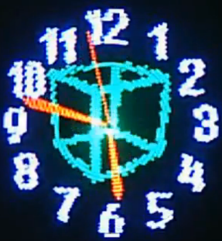

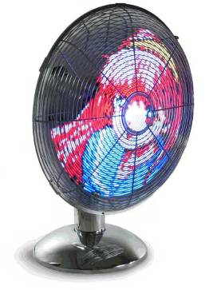
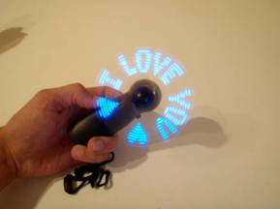

TIẾN HÀNH THEO QUY TRÌNH THIẾT KẾ HỆ THỐNG NHÚNG

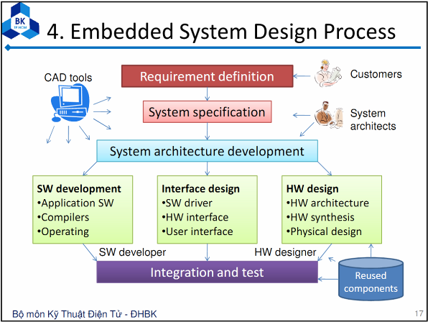

REQUIREMENT DEFINITION

- Như đã giới thiệu ở trên, “RGB-LED Fan Display” là một hế thống đèn LED được gắn trải dài thành một dải liên tục trên một bảng mạch. Thông thường bảng mạch này rất dài và được gắn với một động cơ quay nhanh với tốc độ trên 1500 vòng/phút. Khi quay mạch sẽ tạo ra những hiệu ứng đẹp mắt, đầy cảm xúc dựa trên hiện tượng lưu ảnh trên võng mạc. Hiện tượng này sẽ được đề cập sau trong bài báo cáo này.

- Sản phẩm có thể hiển thị màu sắc đa dạng, ở đây có 7 màu: xanh lá, đỏ, xanh dương, hồng, tím, xanh thẫm, trắng. 7 màu này là do LED RGB có 4 chân nên hiện được 3 màu cơ bản là xanh lá, đỏ, xanh dương, còn 4 màu kia chính là sự kết hợp của 3 màu cơ bản này.

- Có thể điều chỉnh tốc độ động cơ nhanh chậm với rất nhiều mức để chữ và họa tiết hiện ra được như mong muốn, hẹp hay rộng tùy ý. Tốc độ tối thiểu là 1440 rpm (tương ứng với 24 hình/giây).

- Có khả năng mở rộng ý tưởng cho nhiều hiệu ứng khác nhau nhờ vi xử lý có thể tháo gắn dễ dàng trên mạch.

- Bảng mạch được tích hợp sẵn bộ chuyển đổi nguồn và có thể được gắn lên bất kì cánh quạt máy nào để phục vụ cho việc trang trí, giải trí… phù hợp với mục đích của một hệ thống nhúng.

B.II. SYSTEM SPECIFICATION

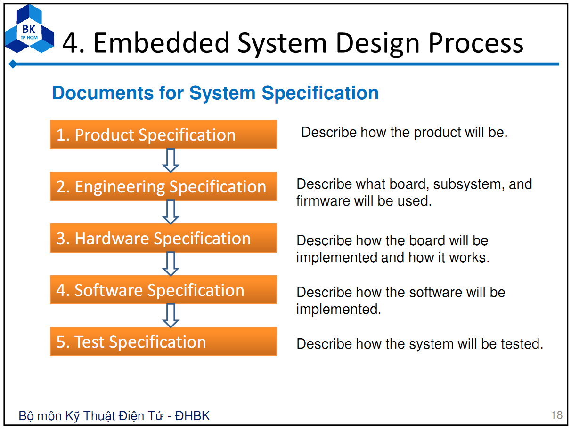

B.II.1 Product Specification

- “LED Fan Display” là một hệ thống đèn LED quay nhờ gắn Motor hoặc gắn trên quạt điện. Khi ta bật điện, quạt sẽ quay. Hệ thống đèn LED gắn trên quạt sẽ chớp tắt theo một cách được lập trình trước để có thể hiển thị những hoạ tiết và chữ mong muốn như “I LOVE YOU”. Để hiển thị chớp tắt mà ta có thể thấy được như vậy là nhờ hiệu ứng lưu ảnh ở võng mạc.

B.II.2 Engineering Specification
- Input: điều khiển tốc độ động cơ, cảm biến hồng ngoại;

- Output: các hiệu ứng chớp tắt trên dãy 8 đèn LED 3 màu (RGB);

B.II.3 Hardware Specification

- Sơ đồ khối:

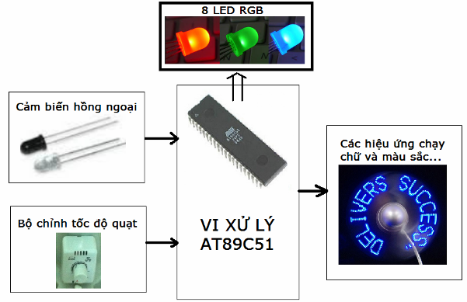

- Vi điều khiển: AT89C51, clock thạch anh 12Mhz;
- Cảm biến hồng ngoại: một cặp LED hồng ngoại thu phát;
- Bộ thừa hành:
- 8 đèn LED RGB 4 chân, 1 chân + và 3 chân – tương ứng 3 màu Red, Green, Blue;
- 1 cặp thu phát hồng ngoại được gắn trên mạch để phát hiện ngắt mỗi khi quay qua một vị trí cố định của một vòng, còn vật cản đc gắn chĩa ra từ trục động cơ;
- Tâm quay của mạch phải là trọng tâm của mạch;
- Nhẹ và hạn chế tối đa linh kiện và diện tích;

B.II.4 Software Specification
- Chức năng: nhận tín hiệu ngắt từ cảm biến hồng ngoại sau mỗi lần quạt quay tới một vị trí cố định trên vòng tròn 360 độ. Từ đó, LED sẽ chớp tắt với tốc độ rất nhanh kiểu quét ma trận cột, hiện ra những chữ cái, hoạ tiết mong muốn được lập trình trước. Sau khi hiện hết sẽ chờ cánh quạt quay tới vòng tiếp theo lại nháy chớp tắt như vậy. Nếu tốc độ động cơ duy trì trên 24 vòng/giây, ta sẽ không nhận thấy sự chớp tắt đó mà chỉ thấy một khối chữ hay hoạ tiết liền khúc do hiện tượng lưu ảnh ở võng mạc.

- Giải thuật điều khiển: quét ma trận theo cột, hiển thị theo vòng lặp có dạng cửa sổ trượt (sliding window).

- Có thể tích hợp giải thuật cao cấp để chạy chữ qua lại, chạy hoạ tiết qua lại thay vì chỉ đứng yên.

B.II.5 Test Specification

- Platform: mạch vi xử lý AT89C51, động cơ quạt.

- Tiến trình kiểm tra:
Kiểm tra hoạt động của cảm biến hồng ngoại (nhận tín hiệu 0, 1 tốt, ổn định)
Kiểm tra hoạt động của động cơ quạt.
Kiểm tra hoạt động của sự tiếp điện lên mạch khi gắn mạch lên động cơ.
Kiểm tra hoạt động của giải thuật điều khiển chữ chớp tắt theo ý muốn.
Kiểm tra đồng bộ tổng quát.

B.III SYSTEM ARCHITECTURE DEVELOPMENT

B.III.1 Software Development
1) Phần mềm nạp code cho vi xử lý AT89C51 “Little Programmer Gold” qua giao tiếp USB.

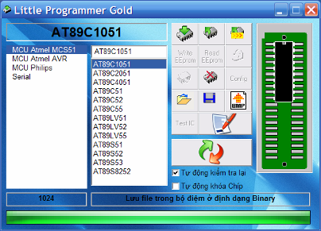

2) Phần mềm tạo mã ma trận “Matrix LED 16x24”

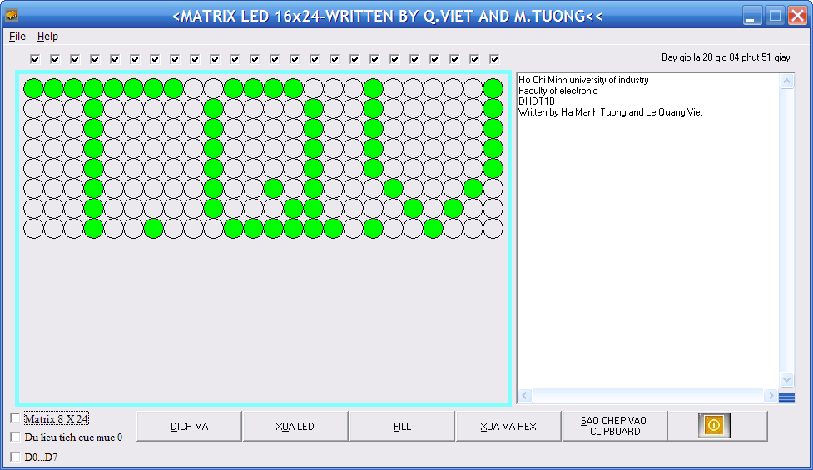

3) Phần mềm biên dịch ngôn ngữ C thành file hex cho 8051 “uVision Keil version 3”

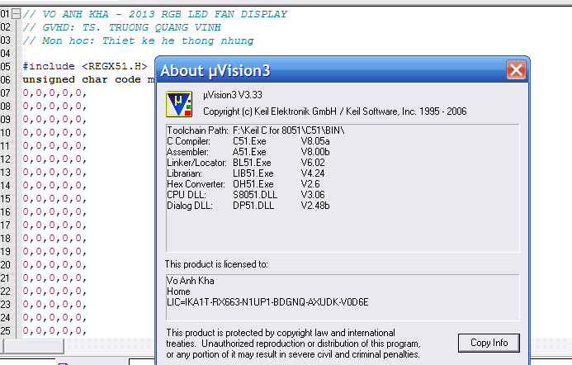

Dưới đây là đoạn mã của chương trình chính với cấu trúc, chức năng của chương trình được mô tả chi tiết:

// VO ANH KHA - 2013 RGB LED FAN DISPLAY
// GVHD: TS. TRUONG QUANG VINH
// Mon hoc: Thiet ke he thong nhung

#include <REGX51.H>

unsigned char code mang7[]={
// moi ki tu cao 5 hang, dai 5-7 cot, bo trong 2 hang cuoi , MOI KI TU CACH NHAU 2 COT TRANG
0xFF,0xFF,0xFF,0xFF,0xFF,0xFF,0xFF,0xFF,0xFF,0xFF,0xFF,0xFF,0xFF,0xFF,0xFF,0xFF,0xFF,0xFF,0xFF,0xFF,0xFF,0xFF,0xFF,0xFF,0xFF,0xFF,0xFF,0xFF,0xFF,0xFF,0xFF,0xFF,0xFF,0xFF,0xFF,0xFF,0xFF,0xFF,0xFF,0xFF,0xFF,0xFF,0xFF,0xFF,0xFF,0xFF,0xFF,0xFF,0xFF,0xFF,0xFF,0xFF,0xFF,0xFF,0xFF, //55 so FF de bat dau chay
0xE7,0xDF,0x9F,0x5F,0x9F,0xDF,0xE7,0xFF,0xFF,0x07,0xBF,0xDF,0xEF,0x07,0xFF,0xFF,0x07,0xDF,0xDF,0xDF,0x07,0xFF,0xFF,0xFF, //"A N H " (24)
0xFF,0x07,0x07,0xDF,0xAF,0x77,0xFF,0xFF,0x07,0xDF,0xDF,0xDF,0x07,0xFF,0xFF,0xC7,0x9F,0x5F,0x5F,0x9F,0xC7,0xFF,0xFF,0xFF, //" K H A " (24)
0xFF,0xB7,0x67,0x57,0xB7,0xF7,0xFF,0x8F,0x77,0x77,0x77,0x8F,0xFF,0xB7,0x07,0xF7,0xFF,0xAF,0x77,0x57,0x57,0x8F,0xFF,0xFF,// " 2 0 1 3 " (24)
0xFF,0xFF,0xFF,0xFF,0xFF,0xFF,0xFF,0xFF,0xFF,0xFF,0xFF,0xFF,0xFF,0xFF,0xFF,0xFF,0xFF,0xFF,0xFF,0xFF,0xFF,0xFF,0xFF,0xFF,0xFF,0xFF,0xFF,0xFF,0xFF,0xFF,0xFF,0xFF,0xFF,0xFF,0xFF,0xFF,0xFF,0xFF,0xFF,0xFF,0xFF,0xFF,0xFF,0xFF,0xFF,0xFF,0xFF,0xFF,0xFF,0xFF,0xFF,0xFF,0xFF,0xFF,0xFF, //55 so 0 de ket thuc

};
unsigned char code mang8[]={

0xC0,0xC0,0xC0,0xC0,0xFF,0xFF,0x03,0x03,0x03,0x03,0x03,0x03,0x03,0x03,0x03,0x03,0x03,0xFF,0xFF,0xC0,0xC0,0xC0,0xC0,0xC0,
0xC0,0xC0,0xC0,0xC0,0xFF,0xFF,0x03,0x03,0x03,0x03,0x03,0x03,0x03,0x03,0x03,0x03,0x03,0xFF,0xFF,0xC0,0xC0,0xC0,0xC0,0xC0, //(24)
0xC0,0xC0,0xC0,0xC0,0xFF,0xFF,0x03,0x03,0x03,0x03,0x03,0x03,0x03,0x03,0x03,0x03,0x03,0xFF,0xFF,0xC0,0xC0,0xC0,0xC0,0xC0,
};

//================================================== =======
unsigned char j,m,buoc=1; //chinh lai buoc=0 sau khi hoan thanh code
unsigned int i,k,d=1;
void ngat_timer0(void) interrupt 1 using 1
{

TH0=0xFD;
TL0=0x12;
}
//================================================== ======
void ISR0 (void) interrupt 0 using 2
{
TH0=0xFD;
TL0=0x12;
TR0=1;

switch (buoc)

{

case 1:
for(i=k;i<55+k;i++) //hien thi 55 cot (chay chu)
{
j=20; //thoi gian 1 cot sang
while(j--)
{
P2=mang7[i]; P0=mang7[i];
}
m=4; // thoi gian 1 cot tat sau khi sang
while(m--)
{
P2=0xFF; P0=0xFF; P1=0XFF;
}
}
if (d==0)
{ k++; d=1; } else {d--;}

if(k==128) // 182 (tong cong chieu dai ma tran - chieu dai hien thi = 182-55)
{
P2=0xFF; P1=0xFF;P0=0xFF; k=0; buoc++; // dung de hien thi ma code khac
}
break;
case 2:
for(i=0;i<72;i++)
{
j=20;
while(j--)
{P2=~mang8[i];}

}
// P1=0xff;
k++;
if(k==200)
{k=0; P2=0xFF; P1=0xFF;P0=0XFF;buoc++; // dung de hien thi ma code khac
}
break;

default:
{buoc=1; k=0;}
break;
}
}

//================================================== ====
/*void delay(unsigned char a)
{
while(a--)
{
unsigned char b=120;
while(b--);
}
} */
//================================================== ==
void main()
{
TMOD=1;
P1=0xff; P0=0xff; P2=0Xff; EA=1; EX0=1; ET0=1;
while(1)
{
//delay(500);
}
}

Giải thích hoạt động và cấu trúc chính của chương trình:
- Hàm main chỉ bao gồm các lệnh xoá port, cấu hình interrupt nên rất ngắn.
- Hàm interrupt mới chính là hàm “chính yếu” của chương trình với các hiệu ứng chạy chữ.
- Để hiển thị một dãy chữ cố định, ta chỉ cần quét từng cột của dãy chữ đó và hiện ra thật nhanh trước khi vòng quay của quạt qua vòng mới, sau đó kết thúc interrupt, chờ interrupt vòng tiếp theo lại lặp lại như vậy, do hiện tượng lưu ảnh ở võng mạc, ta sẽ thấy hàng chữ đó rõ ràng mà không phải từng cột chớp tắt.
- Để hiển thị một dãy chữ chạy, về cơ bản cũng giống như trên, nhưng ta thêm vòng lặp để sau mỗi vòng quay interrupt mới, ta nhích một cột hiển thị trễ hơn 1 chút. Như vậy chữ sẽ di động.
- Tương tự với các hiệu ứng khác, chẳng hạn như hiệu ứng cánh quạt quay, về cơ bản cũng giống như hiệu ứng chữ chạy.
- Giữa các hiệu ứng, ta có thể chuyển đổi qua lại bằng cách tăng giá trị “buoc”. Có nghĩa là sau một khoảng thời gian cho 1 hiệu ứng, ta tăng “buoc” lên để khi vào interrupt mới, hàm switch sẽ chọn tuỳ vào giá trị của “buoc” mà chạy hiệu ứng nào. Như vậy, về cơ bản ta có thể chạy vô số hiệu ứng.

Chúng tôi cũng xin lưu ý, đây chưa phải là bản chương trình chính mà là một version cũ, vì giới hạn độ dài của code trên báo cáo (một phần do các bảng mã ma trận và các hiệu ứng là quá dài). Về cơ bản, phiên bản chương trình chính thức cũng tương tự như vậy và thêm một số hiệu ứng khác. Chúng tôi sẽ đính kèm file code chương trình chính thức trong tập tin đính kèm với báo cáo này.

B.III.2 Interface design
- Module Interrupt: sử dụng cặp LED thu phát hồng ngoại (1 con đen để thu, 1 con trắng để phát)
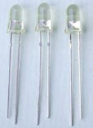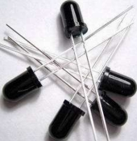

- Hoạt động của Module Interrupt: khi 2 đèn thu phát chĩa vào nhau mà không có vật cản, ở cổng C của BJT C1815 sẽ có áp 5V (tích cực mức thấp) đưa vào chân Interrupt. Còn nếu có vật cản ở giữa thì cổng C sẽ có trị 0V (tích cực cao phát hiện ngắt).

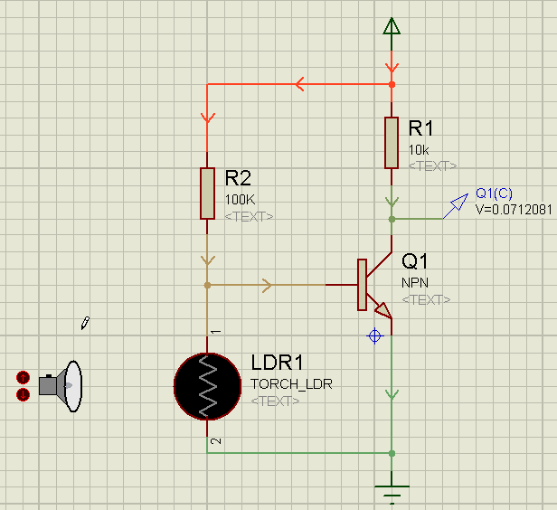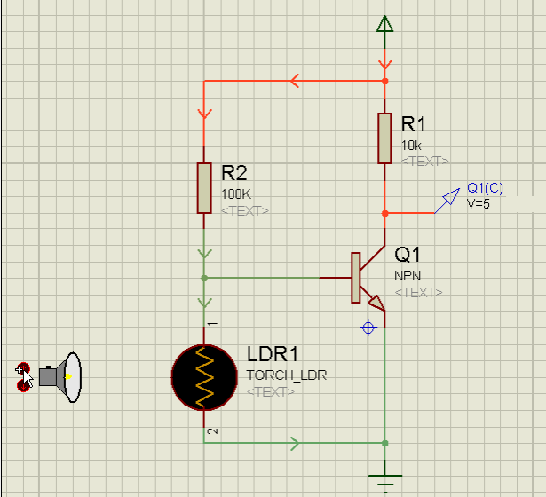

B.III.3 Hardware design

Sơ đồ chân của vi xử lý AT89C51:
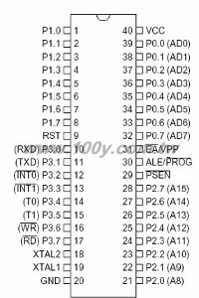

- Ở đây ta sử dụng tất cả các Port. 8 chân P0 dùng xuất LED Blue, 8 chân P1 xuất Red, 8 chân P2 xuất Green. 1 chân ở P3 (chân 12 – INT0) dùng làm tín hiệu ngắt tích cực mức 0.

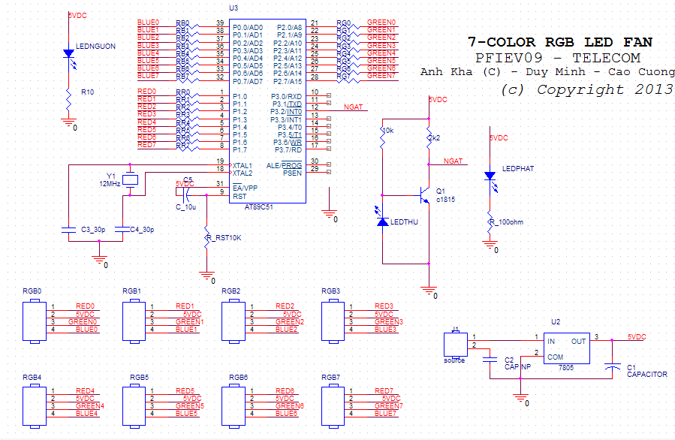

Sơ đồ mạch in trên ORCAD:

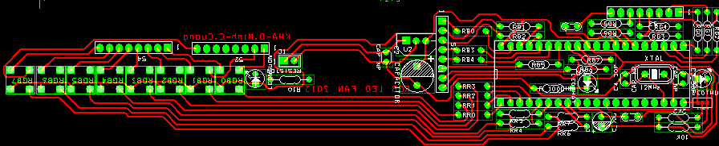

Yêu cầu trong quá trình vẽ mạch và thiết kế:

- Khi vẽ mạch in cần chừa trống một khoảng để ta xỏ trục động cơ và các đinh ốc, long đền... qua.

- Lỗ trục đó cần là trọng tâm của mạch. Khi vẽ ta sẽ không thể biết trọng tâm nằm ở đâu, nên ta ước lượng, khi thi công xong mạch, ta sẽ cân chỉnh bằng cách gắn thêm vật nặng vào bên nhẹ để hai bên cân bằng nhau.

Motor:

- Motor được sử dụng ở đây là một quạt máy loại nhỏ, được tháo cánh ra và lắp mạch vào. Ưu điểm của loại motor này so với các motor DC thông thường là nó quay ổn định hơn, bền hơn và ưu điểm mạnh nhất là trục chắc, dài để ta dễ tính toán cho việc lắp ghép, tiếp điện cho mạch.

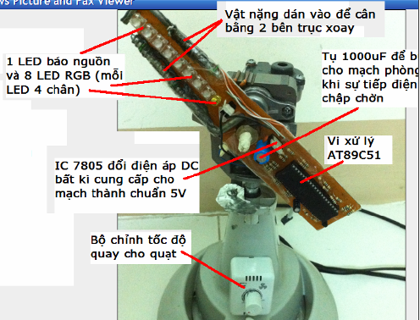
Sự tiếp điện cho mạch:

- Trong khi quạt quay, ta không có cách nào nối dây nguồn lên mạch vì như thế sẽ bị quấn dây. Có nhiều cách để tiếp điện cho mạch, như dùng chổi quét, bạc đạn, biến áp không khí... Trong đề tài này, chúng tôi quyết định sử dụng phương pháp chổi quét để tiếp điện cho mạch.

- Nguyên lý tiếp điện như sau: trục động cơ là cực âm (0V). Trục này nối liền với vỏ máy động cơ nên ta có thể mắc trực tiếp cực âm vào vỏ động cơ, từ đó hàn một sợi dây từ trục lên mạch cho tiếp điện âm. Để tiếp điện dương, ta bọc một vỏ cao su vào trục để cách điện với trục âm, rồi xỏ thêm vào một vòng kim loại. Bên ngoài vỏ kim loại, ta mài sáng để dẫn điện tốt. Lấy một miếng đồng, (hoặc nhôm) gắn cố định trên thân quạt và cho tiếp xúc với vỏ kim loại đó. Như vậy khi quay, vỏ kim loại đó sẽ liên tục tiếp xúc với chổi quét (miếng nhôm) để cấp điện dương. Ta có thể trét dầu bôi trơn để động cơ quay trơn tru và không gây tiếng ồn.

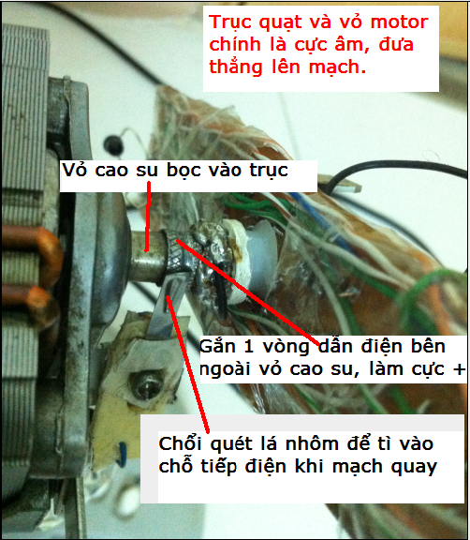

Gắn module interrupt bằng LED thu phát hồng ngoại:

- Cặp LED thu phát hồng ngoại được gắn vào mặt dưới của mạch điện nhằm khi quay ta có thể gắn miếng chắn từ thân quạt chĩa ra. Trước khi gắn miếng chắn, cần test trước xem khoảng cách 2 LED thu phát đã tốt chưa (không quá gần dễ bị chạm vào miếng chắn khi quạt rung, không nên xa quá sẽ bị yếu tín hiệu.

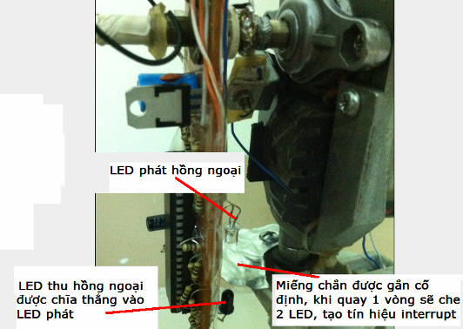

B.IV INTERGRATION AND TEST

- Các hình ảnh trong quá trình thi hành mạch:

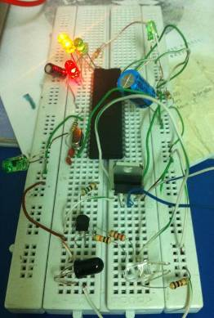
Test Vi điều khiển và các Port trước khi thi hành vẽ Layout

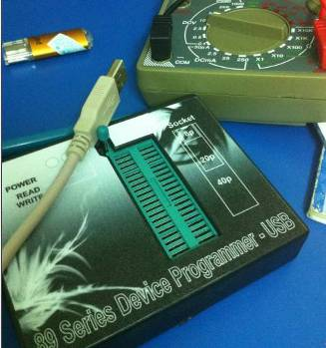
Bộ nạp cho dòng vi xử lý 89 và cả rất nhiều dòng họ AVR.

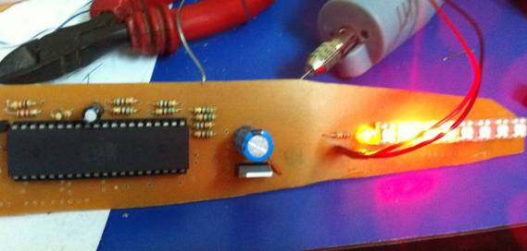
Mạch khi đang thi công (gần hoàn thành)

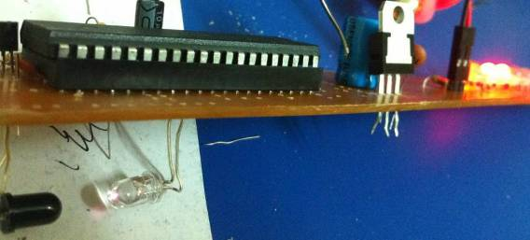
Đèn hồng ngoại (đèn trắng trong của cặp trắng đen) đang phát sáng (chỉ thấy khi dùng máy ảnh chụp, không thấy khi dùng mắt thường)
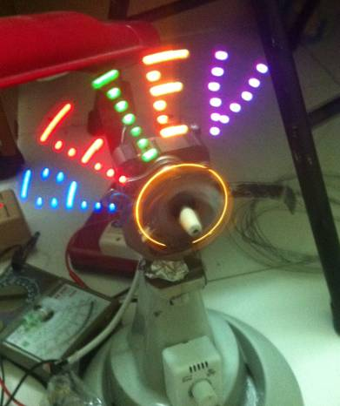
Hiển thị đa màu

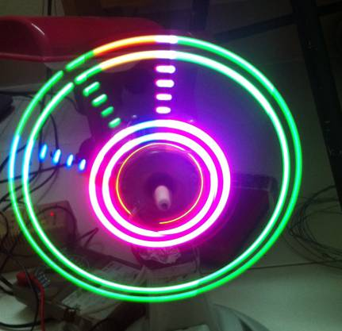
Nhiều hiệu ứng đẹp mắt khác nhau

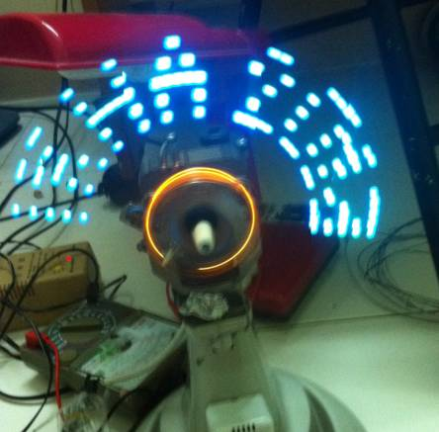
Có thể chạy chữ như bảng quảng cáo bằng cách kết hợp vòng lặp trong C

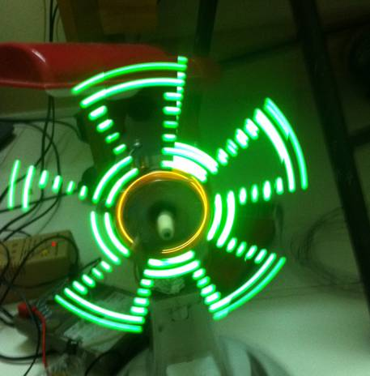
Hiệu ứng cánh quạt đẹp mắt, độc đáo

B.V FURTHER DEVELOPMENT

* Sau khi thi công mạch và chạy, test với nhiều hiệu ứng, chúng tôi thu được kết quả tương đối khả quan:

- Các LED màu được hiện rõ, tạo được màu mới rõ khi pha với nhau, chẳng hạn pha đỏ với xanh lam được màu tím rất rõ.

- Tốc độ động cơ đủ nhanh nhưng không quá nhanh để hiển thị tốt hiệu ứng lưu ảnh ở võng mạc.

- Tiếp điện rất tốt, không gây tiếng ồn, không bị chập chờn.

- Có được hiệu ứng bắt mắt do có khả năng hiển thị đa màu.

* Tuy nhiên, chúng tôi cũng còn nhiều tồn đọng khó khăn và khuyết điểm, chúng tôi sẽ cố gắng hạn chế trong tương lai gần:

- Quạt còn hơi rung khi quay. Lý do chính là khi dán vật nặng vào phần nhẹ hơn trên bảng mạch cho mạch cân bằng, chúng tôi đã vô tình trét hơi nhiều keo dán nên nó trở nên nặng hơn một chút, gây run nhẹ quạt khi quay.

- Còn ít LED (chỉ 8 LED) nên không hiển thị được quá nhiều hiệu ứng, hình ảnh sống động như thật.

- Cách đấu dây còn rối ở mặt sau bảng mạch do không thể đi dây trực tiếp.

* Trong tương lai gần, nhóm sẽ tiến hành phát triển đề tài lên một tầm cao hơn:

- Hiển thị đồng hồ kim thời gian thực. Khi đó các LED sẽ gắn trải dài từ trục để hiện hết vòng tròn, số lượng LED nhiều hơn (tầm 20 tới 30 con).

- Có khả năng bắt ảnh và hiển thị hình ảnh thực bằng thuật toán phân tích điểm ảnh.

- Thiết kế bộ nguồn gắn liền luôn với quạt để không cần mang adaptor nguồn DC riêng.
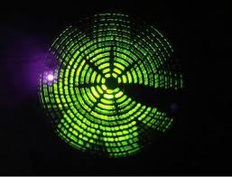

C. TÀI LIỆU THAM KHẢO

* Bài giảng môn học Thiết kế hệ thống nhúng – TS. Trương Quang Vinh.

* "Propeller Clock" Mechanically Scanned LED Clock – BOBCLICK.COM.

* “Hướng dẫn làm led quay(Properller display led) với AT89x5x – dientuvietnam.net

------------------------HẾT.-------------------------

